Trảng Bàng tổ chức Hội nghị tập huấn công tác hòa giải ở cơ sở năm 2020 và ttrao tặng Kỹ niệm chương “Vì sự nghiệp Tư pháp”

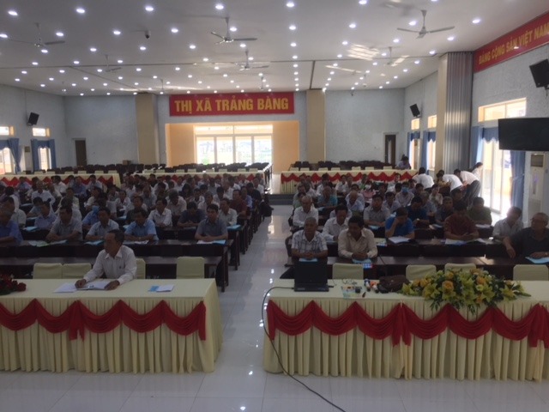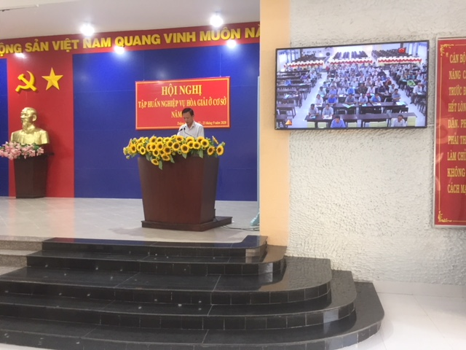

Thực hiện Quyết định số 1066/QĐ-UBND ngày 21 tháng 01 năm 2020 của Ủy ban nhân dân huyện Trảng Bàng (nay là thị xã Trảng Bàng) về việc phê duyệt công tác Tư pháp năm 2020; Công văn số 143/UBND ngày 19/02/2020 của UBND thị xã về việc hướng dẫn thực hiện công tác hòa giải ở cơ sở năm 2020 và Kế hoạch số 2404/KH-UBND ngày 17 tháng 7 năm 2020 của Ủy ban nhân dân thị xã về tập huấn nghiệp vụ hòa giải ở cơ sở năm 2020.
Ngày 22 và 23 tháng 9 năm 2020 Ủy ban nhân dân thị xã Trảng Bàng tổ chức hội nghị tập huấn công tác hòa giải ở cơ sở năm 2020.
Tham dự hội nghị có 164 hòa giải viên ở các ấp, khu phố trên địa bàn thị xã.
Đến dự và phát biểu khai mạc hội nghị có đồng chí Trần Anh Minh – Chủ tịch Ủy ban nhân dân thị xã yêu cầu các Hòa giải viên tham gia tập huấn nghiêm túc để tiếp thu những kỹ năng hòa giải, qua đó vận dụng vào thực tiển để công tác hòa giải ngày càng đạt hiệu hiệu quả cao hơn nhằm hàn gắn những mối quan hệ trong tình làng, nghĩa xóm, từ đó tuyên truyền nâng cao ý thức chấp hành pháp luật của người dân.
Tại Hội nghị thừa ủy quyền của Bộ trưởng Bộ Tư pháp, ông Trần Anh Minh – Chủ tịch UBND thị xã đã trao tặng Kỷ niệm chương “Vì sự nghiệp Tư pháp” cho 02 cá nhân có thành tích đóng góp cho Ngành Tư pháp là:
1. Ông Hồ Văn Hồng – Phó bí thư Thị ủy- Chủ tịch Hội đồng nhân dân thị xã
2. Ông Nguyễn Văn Chum – Hòa giải viên ấp Thuận Lợi, xã Đôn Thuận, thị xã.
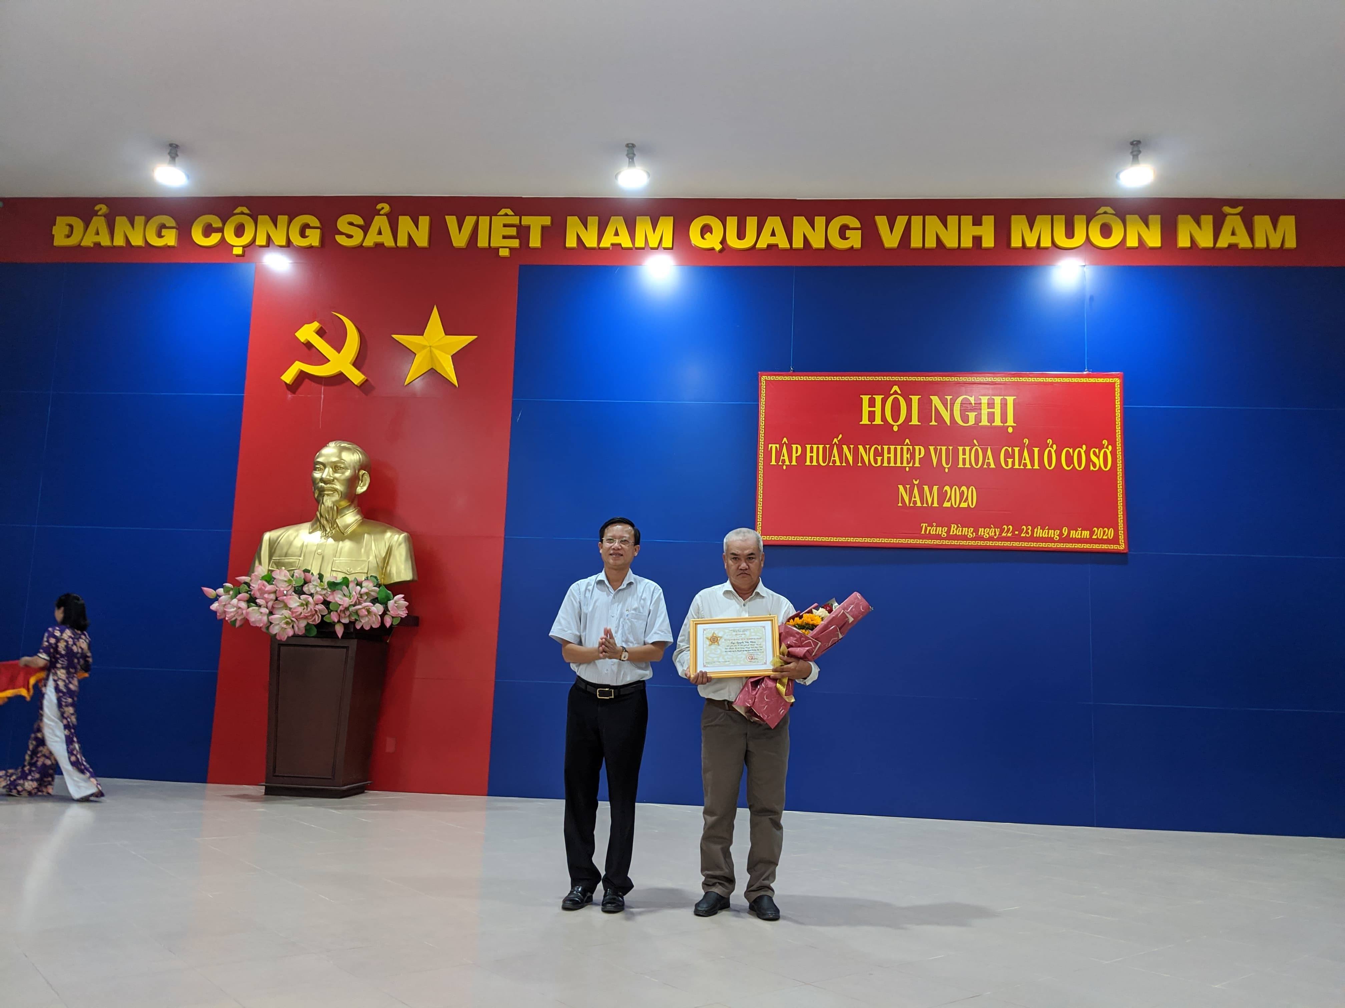

Hội nghị đã được nghe Tập huấn viên triển khai, hướng dẫn các kỹ năng về hòa giải ở cơ sở như :
Kỹ năng tiếp cận đối tượng để nắm bắt thông tin, kỹ năng xem xét xác minh vụ việc, kỹ năng tìm mâu thuẩn, xung đột lợi ích cốt lõi, kỹ năng tra cứu tìm kiếm các văn bản đồng thời hướng dẫn các cách thức để đề nghị công nhận kết quả hòa giải tại Tòa án.
Đồng thời giải đáp các thắc mắc kiến nghị của các Hòa giải viên trong quá trình thực hiện hòa giải trên thực tế.
Qua 02 ngày triển khai các Hòa giải viên đã tích cực tham gia học tập cũng như trao đổi kinh nghiệm nhằm thực hiện tốt hơn việc hòa giải các tranh chấp trên địa bàn mình phụ trách.
Phát biểu kết thúc đợt tập huấn ông Trần Anh Minh– Chủ tịch UBND thị xã yêu cầu các Hòa giải viên vận dụng những kiến thức được truyền đạt nhằm thực hiện tốt hơn nữa kỹ năng hòa giải của mình, đồng thời góp phần tuyên truyền pháp luật để mọi người dân biết và thực hiện.
Văn Quang – Phòng Tư pháp Trảng Bàng

